Anschlussfertige Komplettlösung Flüssigkeits-Analysepanel zur
Trübungsmessung mit Ultraschallreinigung
Bestehend aus:
- Panel für Trübung mit Blasenfalle,
Abmessungen: H100xB600xT278 mm
- Material Montageplatte: TRESPA;
- Material, medienberührt: PVC-U,
Verrohrung:
- d25, mit 1 ST Membranventil,
- 1 ST 3-Wege Ventil am Einlass,
- 1 ST Membranventil,
Prozessanschluss Einlass: Prozessanschluss Auslass:
Gewinde Rp1/2"" innen, Edelstahl; Gewinde Rp1/2"" innen, Edelstahl.
Druck: max.4 bar
Betriebstemperatur: max. 40°C
- Liquiline Messumformer CM442 mit Klartext-Menübedienung
und Memosensprotokoll
für Konfiguration, Parametrierung und Diagnose (Datenlogger) inkl.
1 digitaler Memosenseingang, 2 x 4…20mA Ausgang, 2 x Relais, 100 -230 V,
inkl. Wetterschutzdach
-Trübungssensor Turbimax CUS52D - Ultraschallreinigung CYR52
Messbereich: 0,000 …4000FNU zur Beseitigung von Anhaftungen
inkl. Durchflussarmatur CUA252
Bemerkung: Eine mindest Anströmung an den Sensor ist nicht erforderlich!
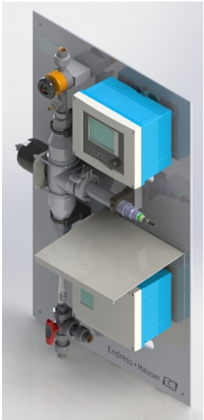 Bestell.Nr: CSOL-PA2WP1 71291904
Anschlussfertige Komplettlösung Flüssigkeits-Analysepanel
für Wasser Anwendungen.
Panel für pH/Redox (Temperatur), Leitfähigkeit, Trübung, gelöster
Sauerstoff.
Bestehend aus:
- Material Montageplatte: TRESPA;
Abmessungen: H945xB1107xT300 mm;
- Material, medienberührt:
PVC-U, Verrohrung: d20, mit Einlass von unten
links und Auslass nach unten rechts,
1 ST Kugelhahn am Einlass,
1 ST Membranventil, 1 ST Probenahmehahn, 1 ST 2-Wege Ventil am Auslass,
Prozessanschluss Einlass: Prozessanschluss Auslass:
Verschraubung Rp 1/2", PVC-U, Prozessanschluss Verschraubung Rp 1/2", PVC-U.
Druck: max.4 bar
Betriebstemperatur: max. 40°C
- Liquiline Messumformer CM444 mit Klartext-Menübedienung
und Memosensprotokoll
für Konfiguration, Parametrierung und Diagnose (Datenlogger) inkl.
4 digitaler Memosenseingang, 6 x 4…20mA Ausgang (HART), 2 x Relais, 100 -230 V,
Wetterschutzdach
-Trübungssensor Turbimax CUS52D - Leitfähigkeitssensor Condumax CLS21D
Messbereich: 0,000 …4000FNU Messbereich: 10 µS/cm … 20mS/cm
inkl. Durchflussarmatur CUA252 inkl. Kabel und Durchflussarmatur CLA752
- pH-Messung Orbisint CPS11D - Sauerstoffsensor (gelöster) Oximax COS61D
Messbereich: 0 – 14 pH Messbereich: 0 … 20mg/l O2
inkl. Kabel und Durchflussarmatur CPA250 inkl. Durchflussarmatur COA250
Bemerkung: Eine mindest Anströmung an dem Sensor ist nicht erforderlich!
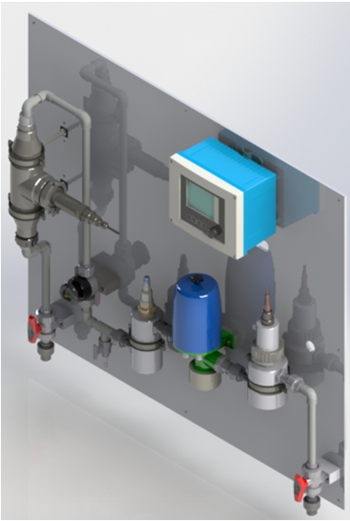 Bestell.Nr: CSOL-PA3WP1 71308887
Anschlussfertige Komplettlösung Flüssigkeits-Analysepanel
für Wasser Anwendungen.
Panel für pH/Redox (Temperatur), Leitfähigkeit, Trübung, gelöster
Sauerstoff, Nitrat. ( Behälter)
Bestehend aus:
- Material Montageplatte: TRESPA;
Abmessungen: H1011xB750xT400 mm;
- Material, medienberührt:
PVC-U, Verrohrung: d20, mit Einlass von unten
links und Auslass nach unten rechts,
1 ST Kugelhahn am Einlass,
1 ST Durchflussanzeiger 20-200 l/h, 1 ST Membranventil,
2 ST 2-Wege Ventil am Auslass,
Prozessanschluss Einlass: Prozessanschluss Auslass:
Verschraubung Rp 1/2", PVC-U, Verschraubung Rp 1/2", PVC-U,
Druck: max.4 bar
Betriebstemperatur: max. 40°C
- Liquiline Messumformer CM444 mit Klartext-Menübedienung
und Memosensprotokoll
für Konfiguration, Parametrierung und Diagnose (Datenlogger) inkl.
4 digitaler Memosenseingang, 6 x 4…20mA Ausgang (HART), 2 x Relais, 100 -230 V,
Wetterschutzdach
- pH-Messung Orbisint CPS11D - Leitfähigkeitssensor Condumax CLS21D
Messbereich: 0 – 14 pH Messbereich: 10 µS/cm … 20mS/cm
inkl. Kabel CYK10 inkl. Kabel CYK10
-Trübungssensor Turbimax CUS52D - Sauerstoffsensor (gelöster) Oximax COS51D
Messbereich: 0,000 …4000FNU Messbereich: 0,01 … 100mg/l O2
- optische Nitratmessung Viomax CAS51D
Messbereich: 0,01… 20 mg/l NO3-N
Bemerkung: Eine mindest Anströmung an dem Sensor ist nicht erforderlich!
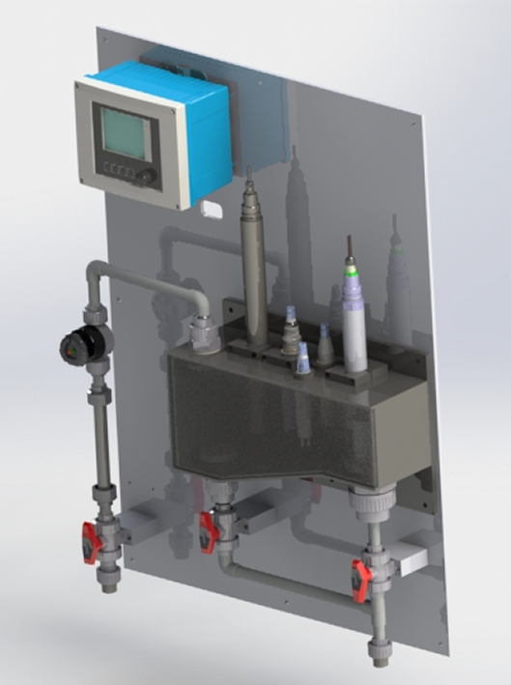 Bestell.Nr: CSOL-PA3WP1 71308870
Anschlussfertige Komplettlösung Flüssigkeits-Analysepanel
zur Messung von freies Chlor mit pH Kompensation
Bestehend aus:
- Material Montageplatte: TRESPA;
Abmessungen: H660xB410xT400 mm;
- Material, medienberührt: PVC-U,
Kugelhahn; Rückschlagventil; Schmutzfänger 0,5 mm
Prozessanschluss Einlass: Prozessanschluss Auslass:
Verschraubung Rp 1/2", PVC-U, Verschraubung Rp 1/2", PVC-U.
Druck: max.4 bar
Betriebstemperatur: max. 40°C
- Liquiline Messumformer CM442 mit Klartext-Menübedienung
und Memosensprotokoll
für Konfiguration, Parametrierung und Diagnose (Datenlogger) inkl.
2 digitaler Memosenseingang, 2 x 4…20mA Ausgang (HART), 2 x digital input,
2 x digital output , 100 -230 V,
- Chlor- Messung Chlormax CCS142D - pH-Messung Orbisint CPS11D
Messbereich: 0,01 … 5mg/l; 0,05 … 20mg/l Cl² Messbereich: 0 – 14 pH
inkl. Kabel CYK10 inkl. Kabel CYK10
Durchflussarmatur CCA250 inkl. Näherungsschalter

Bemerkung: Eine Anströmung von mindestens 30 l/h bis max. 120l/h an den Sensor ist erforderlich!
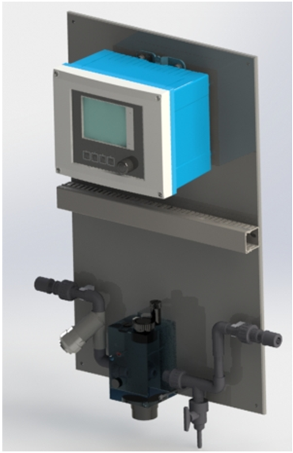 Bestell.Nr: CSOL-PA2WP1 71289771

